

GERTICO
EventMarket
Architekturbeschreibung des GERTICO Moduls EventMarket
„White Paper“

Bearbeitet von:

Reinhard Herzog
Version 0.3
13. August 2002
Inhalt
1 Dienstbeschreibung 4
1.1 Anwendungsszenarien 4
1.2 Zuordnung von Klassen und Interaktionen auf EventChannel 5
1.3 Kodierung des Datentyps Event 6
1.4 Datenkodierung 6
1.5 Objektbeziehungen 7
1.6 Blockbildung bei Eventübertragung 7
1.7 Generierung des Tick-Ereignisses 8
1.8 Externe Schnittstellen 8
2 HLA Dienst 11
2.1 Declaration Management 11
2.2 Object Management 13
3 Offene Punkte 14
3.1 Prioritäten bei der Übertragung 14
3.2 Lastverteilung zwischen EventChannels 14
3.3 Echtzeitfähigkeit 14
4 Module und Schnittstellen 15

Abbildungen
Abbildung 1: Supplier Use Case 4
Abbildung 2: Consumer Use Case 5
Abbildung 3: Event 6
Abbildung 4: Objektbeziehungen beim EventChannel 7
Abbildung 5: EventChannel 7
Abbildung 6: Blocking bei Tick 8
Abbildung 7: EventMarket als TimeMaster 9
Abbildung 8: Event Service 10
Abbildung 9: Publish Object Class 12
Abbildung 10: Subscribe Object Class Attributes 12
Abbildung 11: Unsubscribe Object Class 12
Abbildung 12: Unpublish Object Class 13
Abbildung 13: UpdateAttributeValues 13

Dienstbeschreibung
Das Modul GeRtiMarket soll Teile der Dienste des "Declaration Management" und des "Object Management" abdecken.
Das wesentliche Architekturkonzept entspricht dem Event Service der OMG. Dieser Basisdienst wurde erweitert um eine explizite Behandlung der auszutauschenden Events. Events werden nicht als "any" kodiert sondern als "value-pair"-Set, bestehend aus Attributkennungen und Attributwerten. Diese Entscheidung ist ausschließlich auf Grund von Performance Betrachtungen erfolgt, da die Behandlung des any Datentyps mit einem merklichen Overhead verbunden ist. Jeder Datentyp, also auch das beschriebene value-pair Set, kann jedoch als any aufgefasst werden, daher stellt diese Kodierung keine Verletzung der Allgemeinheit dar.
NOTE | Es ist vorgesehen, die aus der HLA abgeleitete „value-pair-Set“ Kodierung durch StructuredEvent Kodierung des Notification Service zu ersetzten.

In der geplante Realisierung soll lediglich das "push"-Konzept verwendet werden.

Anwendungsszenarien
Federates tauschen zwei unterschiedliche Arten von Informationen aus:
- Objekte
- Interaktionen
Beide sind strukturell ähnlich und werden daher beide durch GeRti::Events realisiert. In Abbildung 1 ist Supplier als Anbieter von Informationen dargestellt. Als solcher benötigt er zwei Aktionen, „publish Object Class“ und „publish Interaction Class“. Beide Aufgaben sind strukturell ähnlich und werden durch das MarketSupplierAdmin“ Interface auf die Methode obtain_push_consumer abgebildet. Dies entspricht dem Vorgehen bei dem „Standard CORBA Dienst“ EventService.
Abbildung 1: Supplier Use Case | 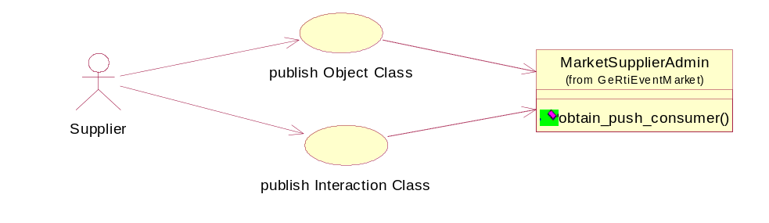
In Abbildung 3 ist der analoge Fall des Consumer’s als Abnehmer von Informationen dargestellt. Auch hier werden die beiden möglichen Aktionen des Consumers, „subscribe Object Class“ und „subscibe Interaction Class“ auf eine gemeinsame Funktion obtain_push_supplier abgebildet.
Abbildung 2: Consumer Use Case | 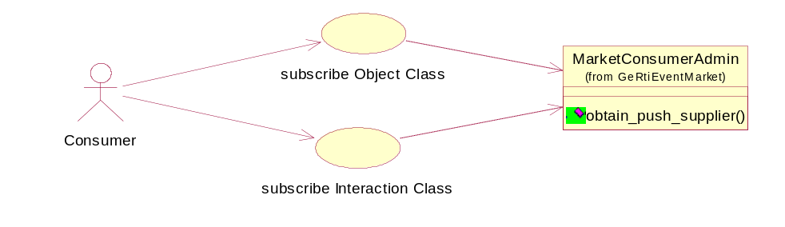
Die Unterscheidung zwischen Object und Interaction erfolgt über die Kodierung des ausgetauschten Event Typs. Dies wird im folgenden Abschnitt beschrieben.

Zuordnung von Klassen und Interaktionen auf EventChannel
Bei der Zuordnung von HLA Klassen und Interaktionen auf EventChannel erfolgt keine grundsätzliche Unterscheidung. Dies ist nicht notwendig, da sowohl das Interaktionsmodell als auch die Struktur der Daten gleich ist. Die Bezeichnung einer Klasse oder auch einer Interaktion, erfolgt einheitlich durch ein Handle. Die Handles werden über GeRtiFactory erzeugt und verwaltet.
Für jede definierte Klasse, bzw. Interaktion wird genau ein EventChannel vorgesehen. Dieser wird instanziiert, sobald eine Anforderung für den jeweiligen Typ gestellt wird.
Abweichend von dem Standardvorgehen bei CosEventAdmin Modul, bei dem pro EventChannel ein ConsumerAdmin und ein SupplierAdmin Objekt realisiert wird, gibt es beim GeRtiEventMarket nur genau einen MarketSupplierAdmin und einen MarketConsumerAdmin Objekt. Diese beiden Administrationsobjekte haben eine erweiterte obtain_push_(consumer|supplier) Methode, bei der ein Handle auf den jeweils geforderten Klassen- bzw. Interaktionstyp angegeben wird.
Unterklassen werden über interne Verbindungen realisiert, die einem subscribe der Ober- bei der Unterklasse entspricht (ein Update einer Unterklassen entspricht einem, auf die entsprechenden Attribute der Oberklasse reduziertem, Update bei der Oberklasse).

NOTE | Alternativ könnten auch alle Klassen einheitlich auf EventChannels abbilden. Dann bräuchte man zusätzlichen Klassifikator bei Event Kodierung und könnte dafür alle EventChannel gleich behandeln. Dies hätte evtl. Vorteile bei der Replizierung zur Lastverteilung.

Kodierung des Datentyps Event
Im Gegensatz zum CosEvent Services wird im EventMarket bei der Push Operation kein any Datenelement ausgetauscht, sondern der explizite Type Event. Dies ist nötigt, um die Filterung auf Basis der Attribute (bzw. Parameter) durch den EventMarket durchzuführen.
Abbildung 3: Event | 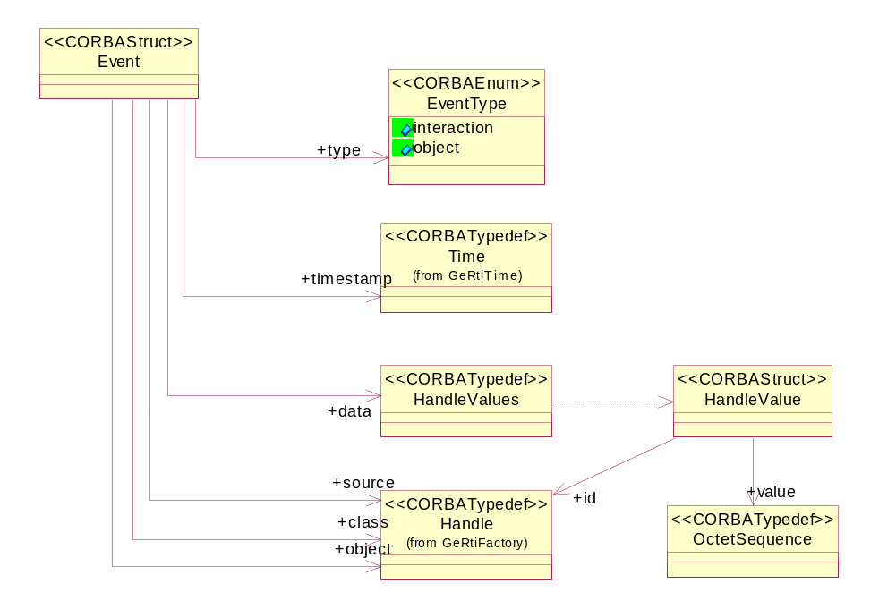

Datenkodierung
Bei der gegenwärtigen Architektur der HLA geht man von der Annahme aus, dass die Anwendung selbst für das Marshalling der Daten verantwortlich ist. Aus diesem Grund ist auch pSISA so konzipiert, dass nur Rohdaten zu übertragen sind. In der aktuellen Realisierung werden daher Benutzerdaten ausschließlich als "Octect-String" kodiert.
NOTE | Die in der Entwicklung befindliche Erweiterung von pSISA um ein explizites Marshalling wird an dieser Stelle zu berücksichtigen sein.

Objektbeziehungen
Pro PushSupplier wird im Event Channel genau ein ProxyPushConsumer angelegt. Gleiches gilt für den Consumer.
Abbildung 4: Objektbeziehungen beim EventChannel | 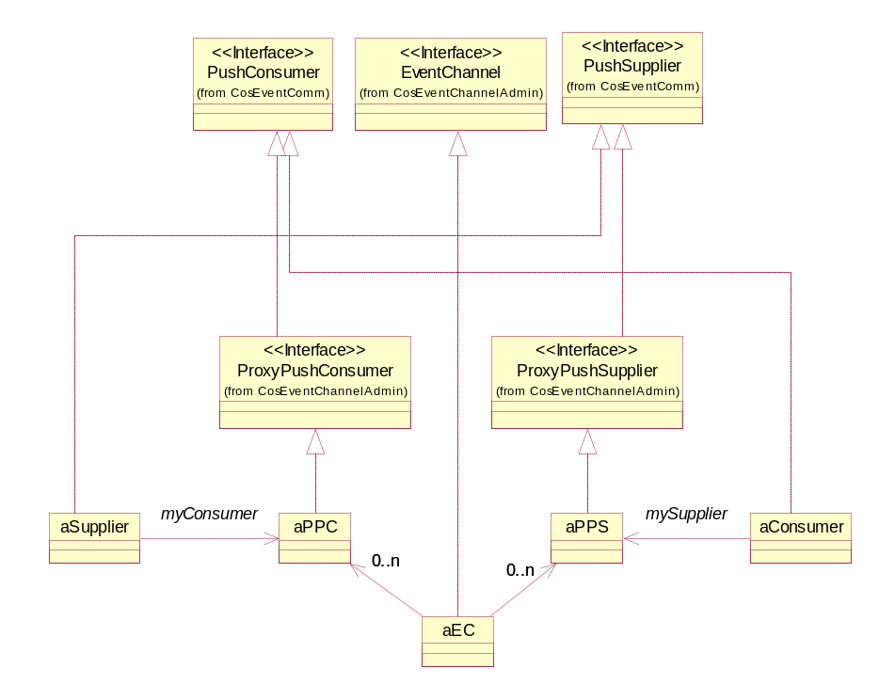

Abbildung 5: EventChannel | 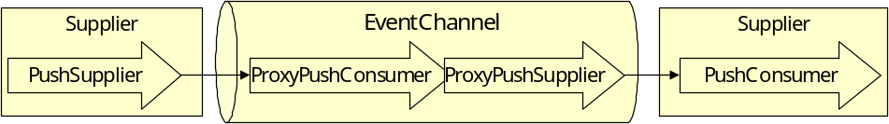

Blockbildung bei Eventübertragung
Performance Probleme bei der Prototypimplementierung sind auf die nicht verzögerte Übertragung von Nachrichten zurückzuführen.
Jeder „updateAttributeValues“-Aufruf führte zu einem remote-Aufruf und damit zu einer Verzögerung der Anwendung. Dies wurde als „Ruckeln“ wahrgenommen.
Um dies zu vermeiden, sollen update-Aufrufe der Anwendung zunächst zwischengespeichert werden, und anschließend offline übertragen werden. Diese Übertragung soll durch ein „Tick“-Ereignis angestoßen werden.
Abbildung 6: Blocking bei Tick | 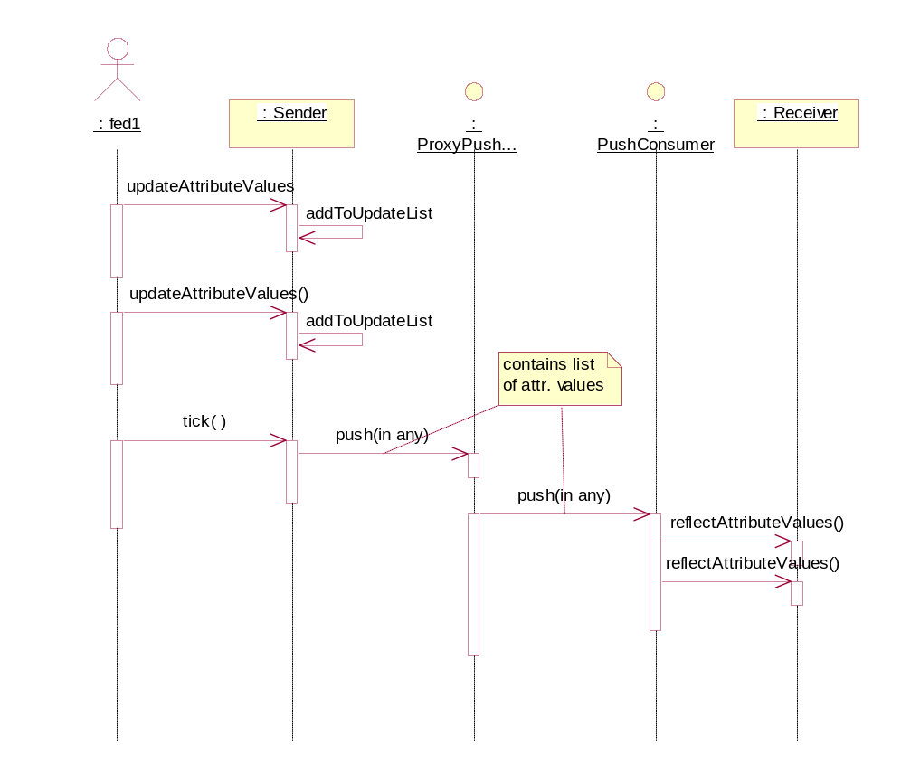

Generierung des Tick-Ereignisses
Wenn die Anwendung kein Tick-Ereignis erzeugt (ist im IEEE1516 Standard nicht gefordert!) muss die Kommunikationsplattform dies selbst bestimmen.
- Asynchroner Thread mit geringerer Priorität als die Anwendung
- Sleep Intervalle selbst adaptierend, z.B.:
if (workAvailable)
then sleepTime *= 0,98
else sleepTime *= 1,02
Das Aktivieren des “Tick-Threads” erfolgt über die Schnittstelle des TimeService.

Externe Schnittstellen
Die Grundstruktur des EventMarket entspricht dem EventService. Erweiterungen müssen kompatibel zu dieser Dienstbeschreibung sein.

Time Service
Der Transport von Nachrichten über die EventChannels ist ein grundsätzlich eigenständiger Dienst, bei dem konzeptionelle Unabhängigkeit zwischen Sender und Empfänger erreicht werden soll. Diese Eigenschaft ist jedoch problematisch beim Transport von Nachrichten, die einen Zeitstempel enthalten. Diese sogenannte transienten Nachrichten müssen vom Zeitmanagement berücksichtigt werden, da erst nach deren Auslieferung an die Anwendung, ein Weiterschalten der Zeit möglich ist.
Der EventMarket geht davon aus, dass sobald eine Nachricht mit Zeitstempel gesendet wird, die Federation „time-constrained“ betrieben wird. Zu diesem Zeitpunkt wird sich der EventMarket als „TimeMaster“ anmelden (siehe hierzu [TimeService]).
In seiner Rolle als TimeMaster, trägt der EventMarket den kleinsten vorhandenen Zeitstempel in den Token ein. In der folgenden Abbildung ist eine einfache Beispielkonfiguration gezeigt. Die beteiligten 4 Federates ermitteln über ihren TimeServiceClient die nach außen sichtbare untere Zeitschranke als die Summe der lokalen logischen Zeit und den lookeahed. Der EventMarket ermittelt diese Zeit aus dem Minimum der Zeitstempeln aller erhaltenen und noch nicht ausgelieferten Ereignisse.
Abbildung 7: EventMarket als TimeMaster | 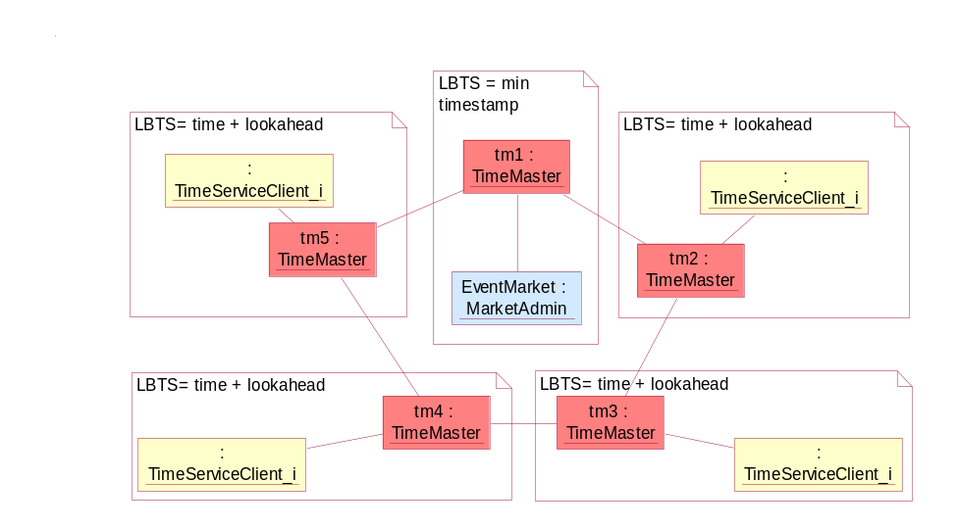
Die Teilnahme des EventMarket an der Zeitsynchronisation beeinflusst zunächst nicht die Art der Eventübertragung. Sowohl die „push“ als auch „pull“-Logik kann genutzt werden. Es ergibt sich jedoch eine Möglichkeit der Harmonisierung des Event-Packaging und der Zeittaktung in der Federation.
Durch die automatische Anpassung der Token Umlaufgeschwindigkeit, erreicht der Token den EventMarket immer kurz vor Anforderung der Federates zur Zeitweiterschaltung. Wenn der EventMarket also bei Ankunft des Tokens die vorliegenden Daten durch ein „push“ einer Sequenz von Ereignissen weiterreicht, sollten diese in der Regel kurz vor Ende einer Arbeitsphase bei den Federates eintreffen.
Der EventMarket muss bei der Zeitweiterschaltung immer hinter den übrigen Federates zurückbleiben. Nur so kann garantiert werden, dass transiente Nachrichten bei der GALT Berechnung im TimeService berücksichtigt werden. Dies wird erreicht, indem der EventMarket mit queryGALT die untere Grenze der beteiligten Federates erfragt, und mit nextMessageRequestAvailable versucht diese Zeitschranke zu erreichen. Der TimeService wird nun seinerseits den kleinsten anstehenden Zeitstempel erfragen, und ggf. ein Grant an die EventMarket geben, entweder auf die beantragen galt Wert, oder aber auf die Zeit des kleinsten anstehenden Zeitstempels, wenn dieser kleiner als galt ist.
Abbildung 8: Event Service | 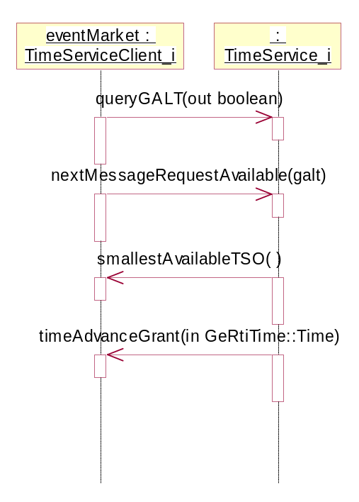

NOTE | Entgegen der sonstigen Regel, einen Token so schnell wie möglich weiterzureichen, könnte es sinnvoll sein, alle Events auszuliefern, bevor der Token weitergegeben wird. Dadurch erreicht man die „just-in-time“ Auslieferung der Events. Günstig währe es, wenn der EventMarket TimeMaster auch gleichzeitig der PrimaryTimeMaster ist. Dann würde die verlängerte Token Bearbeitung in die ohnehin anfallende TokenHoldTime fallen.

Data Distribution Management
Dieser Dienst ist bisher nicht realisiert. Vorgesehen ist hierfür die Entwicklung des eines GERTICO Paketes, der im wesentlichen die Funktionalität des von der OMG definierten CosNotifyFilter Modul abgebildet.
Damit können die Filteranforderungen mithilfe einer „Trading Constrained Language“ formuliert und auf Filter abgebildet werden, die dann einem EventChannel zugeordnet werden.

HLA Dienst

Declaration Management
Durch GeRtiEventMarket werden die folgenden HLA Funktionen aus dem Bereich des DeclarationManagement realisiert:
- PublishObjectClass
- UnpublishObjectClass
- PublishInteractionClass
- UnpublishInteractionClass
- SubscribeObjectClassAttributes
- UnsubscribeObjectClass
- SubscribeInteractionClass
- UnsubscribeInteractionClass

Abbildung 9: Publish Object Class | 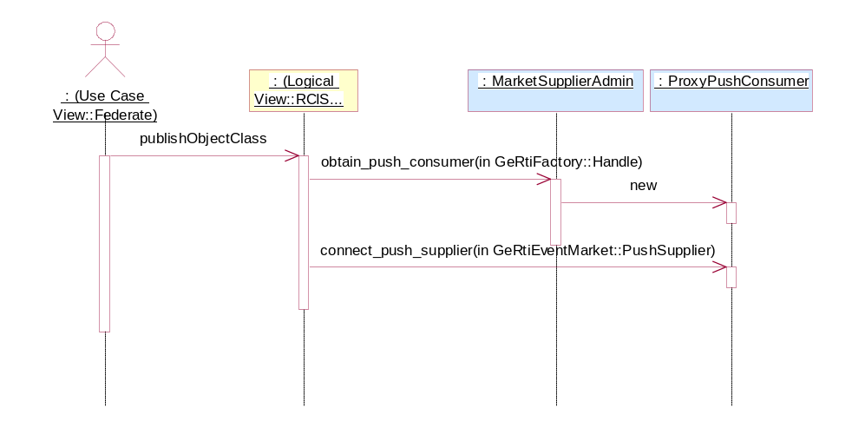
Analog hierzu wird PublishInteractionClass realisiert.
Abbildung 10: Subscribe Object Class Attributes | 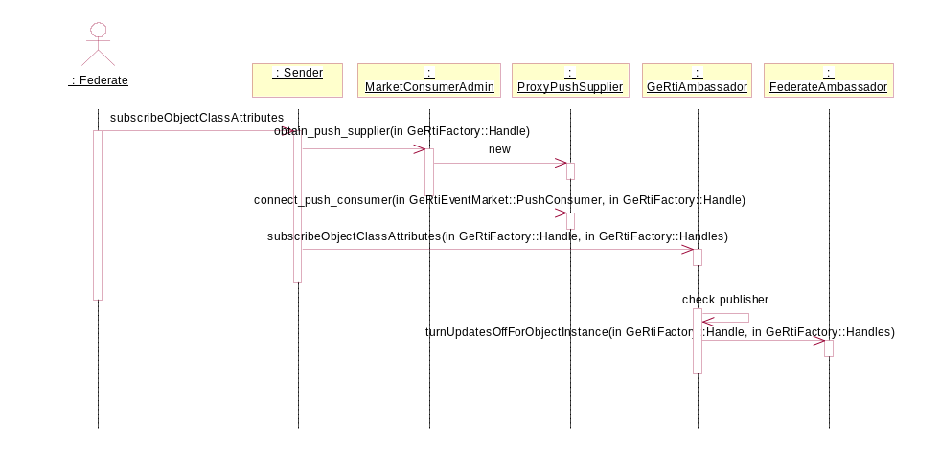
Analog hierzu wird SubscribeInteractionClass realisiert.
Abbildung 11: Unsubscribe Object Class | 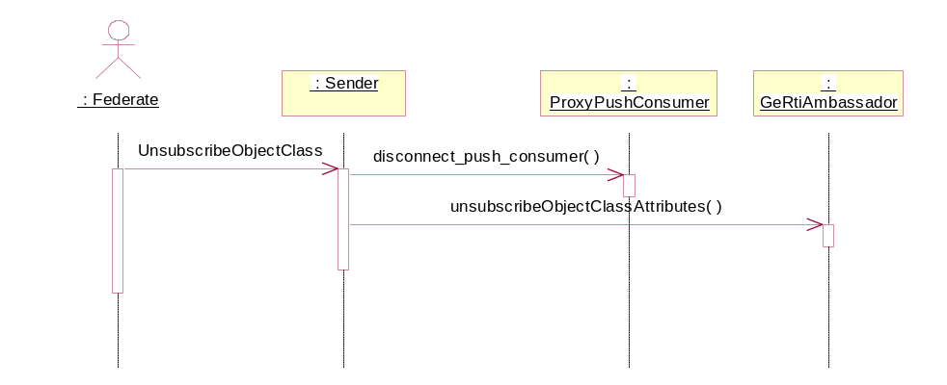
Analog hierzu wird UnsubscribeInteractionClass realisiert.
Abbildung 12: Unpublish Object Class | 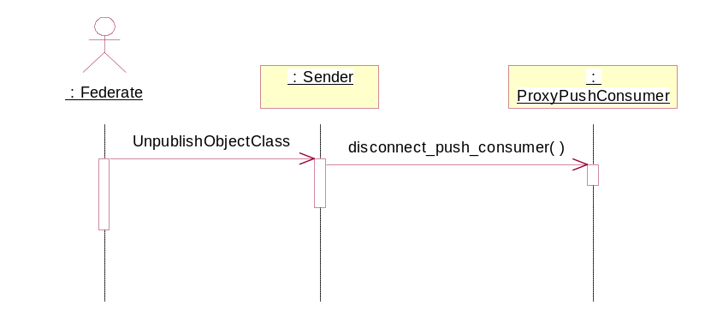
Analog hierzu wird UnpublishInteractionClass realisiert.

Object Management
Das Registrieren von Objekten ist nicht direkt auf die Event-Architektur übertragbar. Ein Event-Consumer ist zunächst nur an den eigentlichen Daten interessiert, und nicht an den Quellen der Daten. Durch GeRtiEventMarket werden daher nur die HLA Funktionen aus dem Bereich des ObjectManagement realisiert, die mit dem unmittelbaren Transport verbunden sind. Im einzelnen sind dies:
- UpdateAttributeValues
- SendInteraction
- reflectAttributeValues
- receiveInteraction
Abbildung 13: UpdateAttributeValues  mit  ReflectAttribute Values | 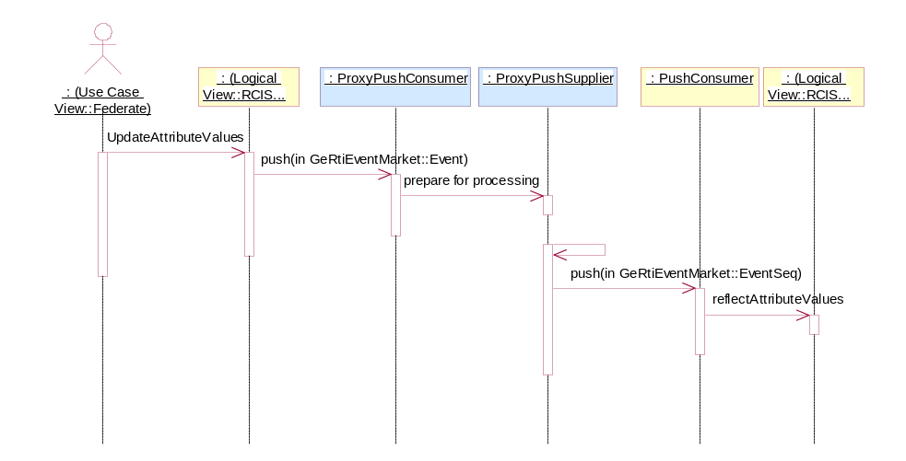
Analog wird "SendInteraction" und "ReceiveInteraction" behandelt.

Offene Punkte
In diesem Abschnitt werden geplante Erweiterungen beschrieben. In der Endausbaustufe geht dieses Kapitel über in das vorangehende.

Prioritäten bei der Übertragung
In vielen Anwendungen wird unterschieden zwischen hoch-prioren und damit schnell zu übertragenen Nachrichten, und nieder-prioren. Aus Sicht einer HLA Grundlagen sind solche Prioritäten nicht vorgesehen.
Es ist zu prüfen, ob Anforderungen aus den vorgesehen Anwendungen bestehen, die eine solche funktionale Erweiterung der HLA Dienstschnittstelle notwendig machen.
Anwendbar wäre eine solche Erweitung nur bei Nachrichten, die nicht Zeit-synchronisiert sind, da zeitsynchronisierte Nachrichten eine vorgegebene Reihenfolge behalten müssen.

Lastverteilung zwischen EventChannels
Aus Sicht der Skalierbarkeit von GERTICO für große Föderationen sind die folgenden Fragestellungen zu behandeln:
- Ist eine Replikation von EventChannel Objekte auf mehrere verteilte Server sinnvoll?
- Kann die Latenzzeit bei der Nachrichtenübertragung durch eine Verteilung von EventChannel Servern minimiert werden?

Echtzeitfähigkeit
Bei der sogenannten „Realzeitsimulation“ taucht die Frage nach einer definierbaren „Quality of Service“ (QoS) auf. Hier ist zu klären, ob und ggf. in welcher Form dies in GERTICO integriert werden kann.
Insbesondere die zu klären, was bei z.B. bei einer Zeitüberschreitung geschehen soll. Kann/muss die Anwendung reagieren? Wenn dies nicht der Fall ist, reduziert sich die Forderung nach Realzeit auf die Forderung nach einer definierter und damit deterministischen Durchsatzleistung.

Module und Schnittstellen
#ifndef __GERTIEVENTMARKET_DEFINED
#define __GERTIEVENTMARKET_DEFINED

#include "GeRtiFactory.idl"
#include "GeRtiTime.idl"

GeRti EventMarket | module GeRtiEventMarket {  interface PushSupplier {  /*  @roseuid 3A02908A033C */  void disconnect_push_supplier ();  };  typedef sequence <octet> OctetSequence;  /* used for attributes and parameters */  struct HandleValue {  GeRtiFactory::Handle id;  OctetSequence value;  };  typedef sequence <HandleValue> HandleValues;  enum EventType {  interaction,  object  };  /* GeRTI specific Event Type to transport Simulation Events */  struct Event {  GeRtiEventMarket::EventType type;  /* owning federate */  GeRtiFactory::Handle source;  /* optional */  GeRtiTime::Time timestamp;  GeRtiEventMarket::HandleValues data;  GeRtiFactory::Handle object;  /* handle to either the object or interaction class */  GeRtiFactory::Handle class;  };  typedef sequence<Event> EventSeq;
CosEvent spezifische Schnittstellen | interface PushConsumer {  /*  @roseuid 3A029074034B */  void push (  in GeRtiEventMarket:: EventSeq e  );  /*  @roseuid 3A065EC40271 */  void disconnect_push_consumer ();  };  interface ProxyPushConsumer : PushConsumer {  /*  @roseuid 3A028FDF0177 */  void connect_push_supplier (  in GeRtiEventMarket::PushSupplier supplier  );  /*  @roseuid 3A02905202BF */  void disconnect ();  };  interface MarketSupplierAdmin {  /*  @roseuid 3A028F3303C8 */  GeRtiEventMarket::ProxyPushConsumer obtain_push_consumer (  in GeRtiFactory::Handle type  );  };  interface ProxyPushSupplier : PushSupplier {  /*  @roseuid 3A02902603D8 */  void connect_push_consumer (  in GeRtiEventMarket::PushConsumer consumer,  in GeRtiFactory::Handle source  );  /*  @roseuid 3A029048031C */  void disconnect ();  };  interface MarketConsumerAdmin {  /*  @roseuid 3A028EFC02DE */  GeRtiEventMarket::ProxyPushSupplier obtain_push_supplier (  in GeRtiFactory::Handle type  );  };  };  #endif

Bei HLA wird hierfür der Begriff der „Least incoming Time Stamp“ (LITS) definiert. Diese Größe wird von GERTICO nicht an der Federate Schnittstelle angeboten.
Streng genommen bedeutet dies nur, dass mindestens ein Federate „time-regulating“ ist. In aller Regel wir allerdings in einem solchen Fall auch ein „time-constrained“ Federate in der Federation sein, so dass die getroffene Annahme in den meisten Fällen gültig sein wird.

